Модуль «Алгебра»
Вариант 1
1.Найдите значение выражения
2. Одна из точек, отмеченных на координатной прямой, соответствует числу Какая это точка?
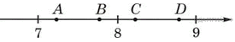
1) точка A 2) точка B 3) точка C 4) точка D

3.Представьте выражение 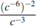в виде степени с основанием c.
1) 2) 3) 4)
4.Решите уравнение
5. Установите соответствие между графиками функций и формулами, которые их задают.
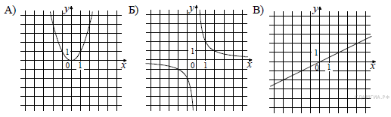

1) 2) 3) 4) 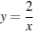

6. Найдите корни уравнения
7. Упростите выражение 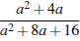и найдите его значение при . В ответ запишите полученное число.
8. Решите неравенство ?
Модуль «Геометрия»
9. Найдите градусную меру ∠MON, если известно, NP — диаметр, а градусная мера ∠MNP равна 18°. | 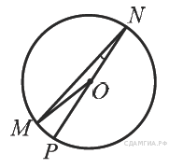
10. В треугольнике = 35, угол равен 90°. Найдите радиус описанной окружности этого треугольника. | 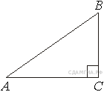
11. Диагональ AC параллелограмма ABCD образует с его сторонами углы, равные 30° и 45°. Найдите больший угол параллелограмма. | 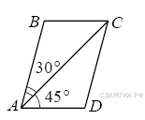
12. Найдите тангенс угла А треугольника ABC, изображённого на рисунке. | 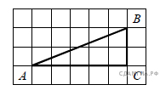
13. Укажите номера верных утверждений.
1) Биссектриса равнобедренного треугольника, проведённая из вершины, противолежащей основанию, делит основание на две равные части.
2) В любом прямоугольнике диагонали взаимно перпендикулярны.
3) Для точки, лежащей на окружности, расстояние до центра окружности равно радиусу.
Модуль «Реальная математика»
14. На диаграмме представлено распределение количества пользователей некоторой социальной сети по странам мира. Всего в этой социальной сети 12 млн пользователей.  Какое из следующих утверждений неверно?  1) Пользователей из Украины больше, чем пользователей из Казахстана.  2) Пользователей из России вдвое больше, чем пользователей из Украины.  3) Примерно треть пользователей — не из России.  4) Пользователей из Украины и Беларуси более 3 млн человек. | 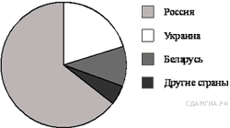
15. На графике изображена зависимость атмосферного давления (в миллиметрах ртутного столба) от высоты над уровнем моря (в километрах). На какой высоте (в км) летит воздушный шар, если барометр, находящийся в корзине шара, показывает давление 540 миллиметров ртутного столба? | 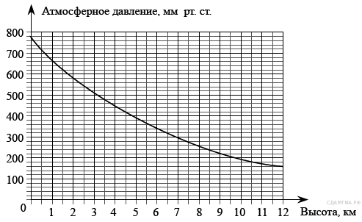
16. Во время выборов голоса избирателей между двумя кандидатами распределились в отношении 3:2. Сколько процентов голосов получил проигравший?
17. В 60 м одна от другой растут две сосны. Высота одной 31 м, а другой — 6 м. Найдите расстояние (в метрах) между их верхушками. | 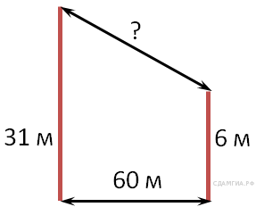
18. Дан упорядоченный ряд чисел.Найти размах ряда?
35, 35, 36, 36, 36, 36, 37, 37, 38, 39, 39

19. У бабушки 20 чашек: 5 с красными цветами, остальные с синими. Бабушка наливает чай в случайно выбранную чашку. Найдите вероятность того, что это будет чашка с синими цветами.
20. Площадь параллелограмма можно вычислить по формуле , где — стороны параллелограмма (в метрах). Пользуясь этой формулой, найдите площадь параллелограмма, если его стороны 10 м и 12 м и .
Часть 2
21. Упростите выражение: 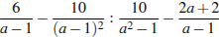.
22. Расстояние между пристанями А и В равно 80 км. Из А в В по течению реки отправился плот, а через 2 часа вслед за ним отправилась яхта, которая, прибыв в пункт В, тотчас повернула обратно и возвратилась в А. К этому времени плот прошел 22 км. Найдите скорость яхты в неподвижной воде, если скорость течения реки равна 2 км/ч. Ответ дайте в км/ч.
23. Постройте график функции
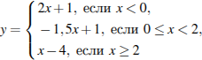

и определите, при каких значениях прямая имеет с графиком ровно две общие точки.
24. В треугольнике ABC угол С равен 90°, радиус вписанной окружности равен 2. Найдите площадь треугольника ABC, если AB = 12. | 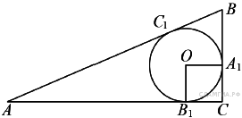
25. В равностороннем треугольнике ABC точки M, N, K — середины сторон АВ, ВС, СА соответственно. Докажите, что треугольник MNK — равносторонний. | 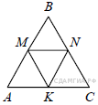
26. Одна из биссектрис треугольника делится точкой пересечения биссектрис в отношении 40:1, считая от вершины. Найдите периметр треугольника, если длина стороны треугольника, к которой эта биссектриса проведена, равна 30.

Вариант 1.
Ответы
Часть 1
1 | 2 | 3 | 4 | 5 | 6 | 7 | 8 | 9 | 10 | 11 | 12 | 13 | 14 | 15 | 16 | 17 | 18 | 19 | 20
35 | 4 | 2 | 1,5 | 142 | -2;9 | -1 | [1;3] | 144 | 20 | 105 | 0,4 | 13 | 2 | 2,5 | 40 | 65 | 4 | 0,75 | 60

Часть 2
№ задания | решение
21 | -3 | 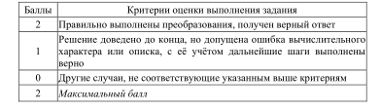
22 | 18 км | 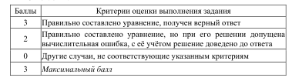
23 | (1;-2) | Решение.  График функции состоит из двух лучей и отрезка.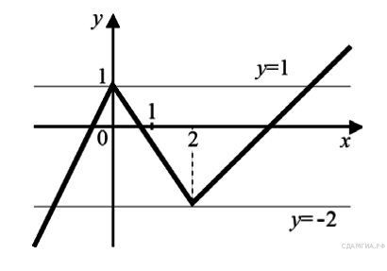На рисунке видно, что график имеет ровно две общих точки с горизонтальными прямыми и .  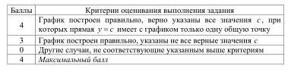
24 | 28 | Решение.  Пусть A₁, B₁ и C₁ — точки касания вписанной окружности со сторонами BC, AC и AB соответственно. Радиус вписанной окружности обозначим r. Тогда AC₁ = AB₁ и CA₁ = CB₁ = r. Периметр треугольника ABC равен 2AC₁ + 2BC₁ + 2CA₁ = 2AB + 2r. Полупериметр p равен AB + r.  По формуле площади треугольника находим  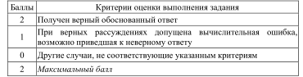
25 |  | Решение.  Так как точки M, N, K - середины сторон и треугольник ABC- равносторонний, то отрезки AM, MB, BN, NC, KC, AK равны. В равностороннем треугольнике все углы равны, таким образом, треугольники AMK, NMB, CNK равны по двум сторонам и углу между ними. Тогда MN=MK=KN, значит треугольник MNK- равносторонний.  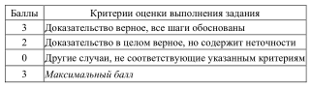
26 | 1230 | Решение.  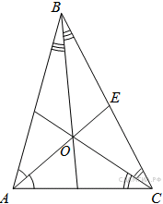Проведем построения и введйм обозначения как показано на рисунке. Рассмотрим треугольник — биссектриса, по свойству биссектрисы:  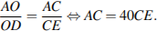  Рассмотрим треугольник — биссектриса, по свойству биссектрисы:  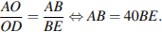  Складывая два получившихся равенства, получаем:  Таким образом, периметр треугольника равен 1230.  